**Impression photos et texte pour cadre maillot MYGOAT**

**Les photos**

1. Cliquer sur les photos page 3 puis 🡪 Format (outils de dessins) 🡪 remplissage 🡪 Image 🡪 Charger votre photo (voir schéma ci-dessous)

Format XL : Page 5, clique droit sur la photo 🡪 Changer d’image (ou imprimer simplement une photo format A4 pleine page)

1. Pour vérifier à quel niveau votre photo sera coupée, réaliser un clique droit puis 🡪 habillage 🡪 derrière le texte (pour format standart)
2. Repositionner devant le texte
3. Imprimer et découper !

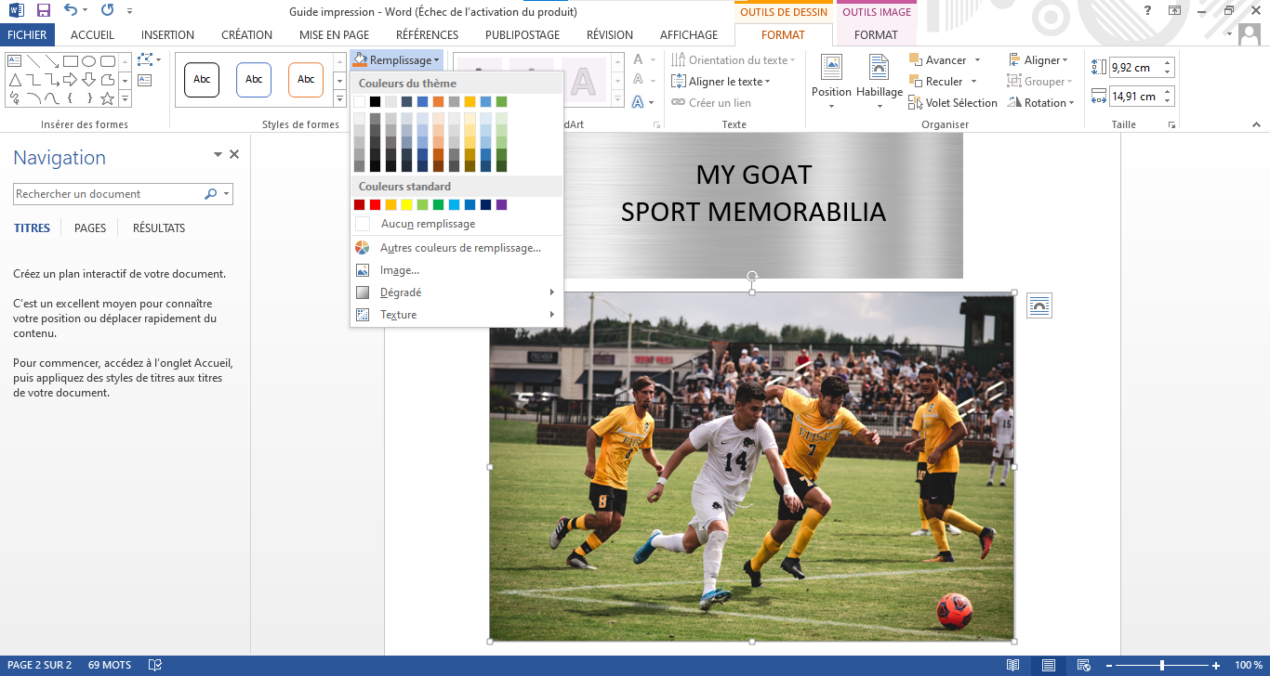

**Le texte**

1. Modifier simplement le texte prérempli
2. Imprimer puis découper !

Format standart

Le texte

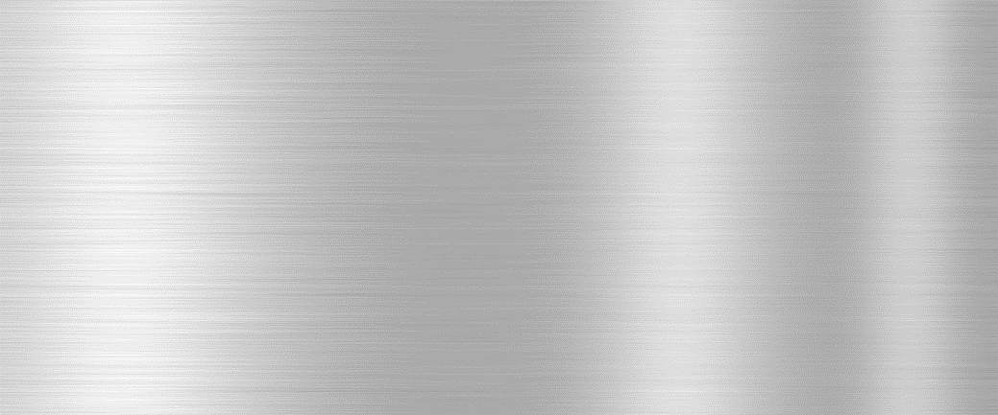

MY GOAT  
SPORT MEMORABILIA

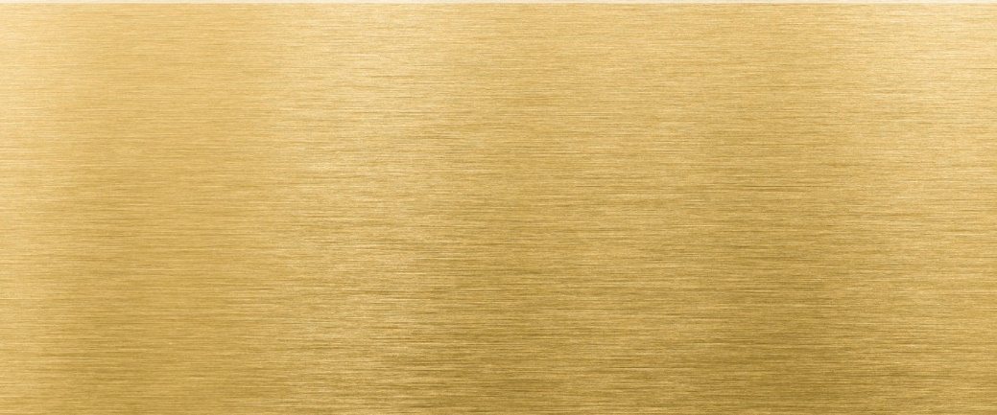

MY GOAT  
SPORT MEMORABILIA

Les photos





Format XL

Le texte

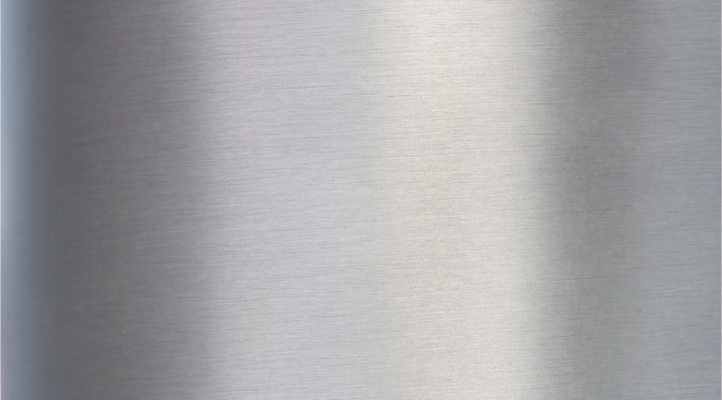

MY GOAT  
SPORT MEMORABILIA

2024 - 2025

Les logos

Téléchargez votre logo en format **png avec fond transparent** (format carré).

Puis clique droit 🡪 changer d’image

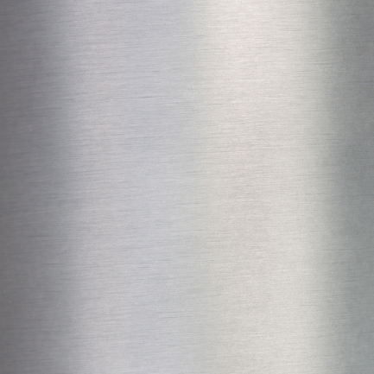

La photo (A4 pleine page)

